Технологическая карта урока
Тема: Что такое Бенилюкс. |  | Тип: изучение нового материала
Задачи:
- уточнить и расширить представления учащихся о странах Бенилюкса (Бельгия, Нидерланды, Люксембург);
- учить работать с картой: показывать страны и города, извлекать информацию из карты.
Планируемые результаты
Предметные:  - называть и показывать на карте страны Бенилюкса, их столицы;  - иметь представление о государственном устройстве стран Бенилюкса, государственных языках, достопримечательностях, знаменитых людях;  - соотносить государства и флаги | Метапредметные:  - понимать учебную задачу, стремиться её выполнить;  - оценивать достижения на уроке;  - извлекать информацию из карты, таблицы, текста;  - работать в группе: получать информацию из текста учебника, определять форму её представления, выступать с сообщениями | Личностные:  - иметь целостный, социально ориентированный взгляд на мир;  - проявлять самостоятельность в информационной деятельности
Межпредметные связи: технология (архитектура, городские постройки, парк), изобразительное искусство (памятники архитектуры, музей в жизни города, скульптура в музее и на улице)
Ресурсы урока: учебник, часть 2; рабочая тетрадь, часть 2, презентация.

Тема | Содержание | Деятельность учителя | Деятельность учащихся
Ι.  Организационный момент.  Повторение пройденного.  ΙΙ.  Постановка проблемы. Подготовка учащихся к активному и сознательному усвоению нового.  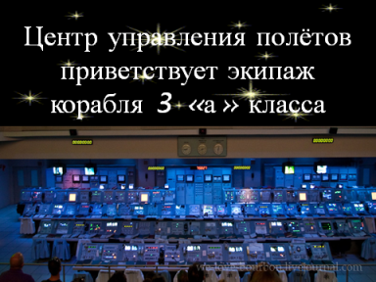  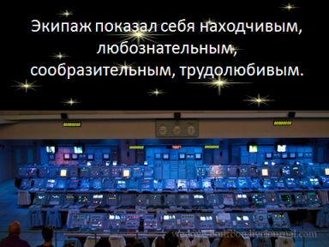  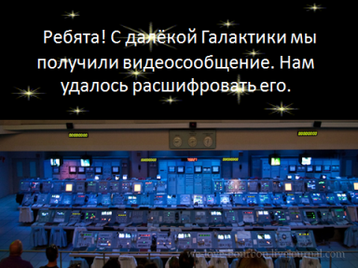  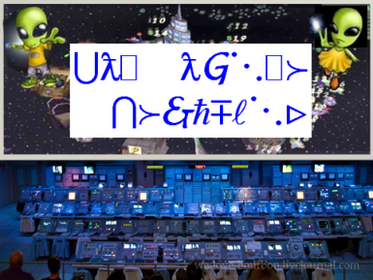  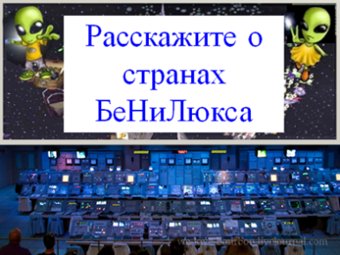  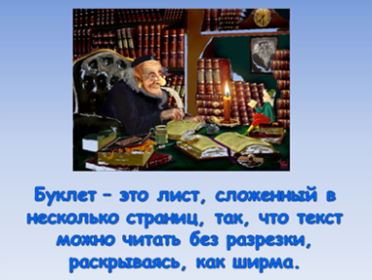  ΙΙΙ.  Планирование деятельности по реализации проекта.  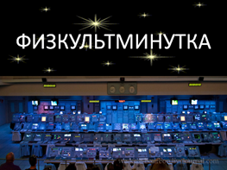  ΙV. Физкульминутка  (звучит музыка из фильма «Отроки во Вселенной»)  V.  Работа в малых группах.  VΙ. Презентация продукта.  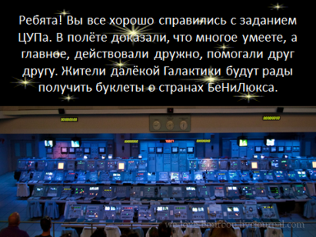  VΙΙ. Итог экспедиции.  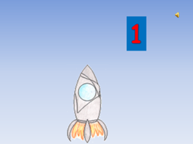  VΙΙΙ.  Рефлексия.  ΙX.  Выставление оценок. | 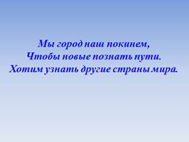  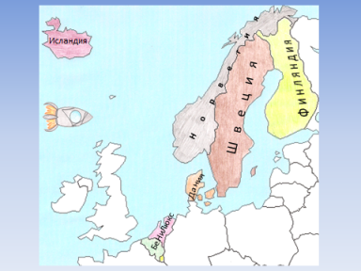  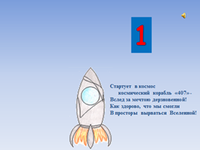 | Слайд 1  - Эпиграф урока.  Мы город наш покинем,  Чтобы новые познать пути.  Хотим узнать другие страны мира.  - Я очень люблю путешествовать. А вы любите путешествовать?  - Я предлагаю отправиться в путешествие на космическом корабле.  Космический корабль – это научная лаборатория, дом для космонавтов.  Космический корабль состоит из нескольких отсеков. Главный отсек – это кабина … Командиром корабля буду я (классный руководитель).  - Вы готовы отправиться в космическую экспедицию?  - Внимание! Внимание! Всем приготовиться к запуску!  - Запустить двигатели!  - Включить контакты!  - Произвожу отсчёт времени» «5, 4, 3, 2, 1 …Старт!»  Слайд 2  Стартует в космос космический корабль «407» -  Вслед за мечтою дерзновенной!  Как здорово, что мы смогли  В просторы вырваться Вселенной!  Слайд 3  - Наш корабль вышел на орбиту.  - Определите, где мы пролетаем?  - Путешествуя по странам, познакомились с красивыми и знаменитыми достопримечательностями этих стран. Чтобы вспомнить особенность каждой страны, её достопримечательности, проведём «Блицтурнир».  1) Назовите страну, где нас встретит на берегу Русалочка?  2) Какое северное государство называют «Ледяная страна»?  3) Это государство знаменито замечательными местами отдыха, высокие горки, бассейны.  4) Узкие, длинные морские заливы, с крутыми скалистыми берегами, которые глубоко вдаются в сушу.  5) Назовите город, расположенный на 14 островах.  6) Родина знаменитой писательницы Астрид Линдгрен.  7) Музей корабля.  8) Как принято называть страны, которые расположены на севере Европы: Норвегия, Швеция, Финляндия Дания, Исландия?  - Ребята, посмотрите, что-нибудь привлекло ваше внимание.  - Приходилось ли вам слышать это слово раньше?  - Сформулируйте цель урока.  - Где мы можем получить информацию, чтобы ответить на этот вопрос?  - Я предлагаю каждому отсеку подумать и записать свой ответ.  1 отсек – работает по учебнику (с. 120)  2 отсек – работает по энциклопедии  3 отсек – использует материал Интернет-ресурса  - Итак, что такое БеНиЛюкс?  - Выскажите ваши предположения, почему слово так необычно написано.  Слайд 4-5  - На протяжении полёта за вашей работой наблюдал Центр управления полётов.  - Прочитаем приветствие.  - Экипаж показал себя находчивым, любознательным, сообразительным, трудолюбивым.  - Молодцы!  Слайд 6-9  Ребята, прочитаем следующее видеосообщение.  - Расскажите о странах БеНиЛюкса.  - Какие вопросы мы поставим перед собой?  - Сейчас вы самостоятельно будете знакомиться с особенностями каждой страны.  - Каждая группа выбирает одно государство.  - Где вы можете взять информацию, чтобы подготовить сообщение о стране, которую вы выбрали?  - Сообщение о выбранном государстве вы оформляете в виде буклета.  Слайд 8  - А что такое буклет?  - Обратимся к Архивариусу.  - Вам предстоит создать буклет-путеводитель по стране, которую выбрали, и подготовить сообщение о стране.  - В помощь вы получите технологическую карту (план).  - Повторим правила работы в группах.  Слайд 9  (Учитель оказывает помощь по мере необходимости)  - Экипаж 3 «а» класса космического корабля «407» представить сообщение и буклеты по странам БеНиЛюкс.  - О своих исследованиях расскажет 1-ый отсек; 2-ой отсек; 3-ий отсек.  Слайд 10  - Прочитаем видеосообщение ЦУПа.  Слайд 11  - Всему экипажу за проделанную работу СПАСИБО!  - Внимание! Всем приготовиться к приземлению!  - Со счастливым возвращением на Землю!  - Оцените свою работу на уроке:  Я работал с … настроением, …  Я … доволен собой, …  Я чувствовал себя …  Я испытывал затруднения, когда …  Я хотел бы стать более …  - Спасибо за урок! | Читают эпиграф урока.  Отвечают на вопросы.  Отвечают на вопросы.  Читают  Отвечают на вопросы.  Высказывают свои предположения.  Отвечают на вопросы.  Читают объяснения, складывают название, выделяя первый слог в названии каждой из трёх стран.  Это сокращённое название трёх  стран: Бельгии, Нидерландов и Люксембурга.  Читают приветствие («Центр управления полётов приветствует экипаж корабля 3 «а» класса».  «Экипаж показал себя находчивым, любознательным, трудолюбивым»).  Читают видеосообщение («Ребята, с далёкой Галактики мы получили видеосообщение. Нам удалось расшифровать его»).  Ставят вопросы:  - на каком языке общаются;  - кто является главой государства;  - какие достопримечательности государства;  - кто из известных людей жил в этих странах.  Командиры 1-го, 2-го, 3-его отсеков выбирают государство. Отвечают: учебник окружающего мира, Интернет-ресурс, энциклопедия.  Участники экспедиции перечисляют правила работы в группах.  Экипаж выполняет физкультминутку под музыку.  Участники экспедиции готовят сообщение  Каждый отсек по очереди представляет исследование, над которым работали.  Читают  Все аплодируют  Ученики высказываются.

